
GA8-220501096-AA1-EV02
Módulos integrados
DressFresh · Catálogo, Cuentas de usuario, Carrito de compras y PQRSF
Elaborado por: ______________________________________
Programa de formación: ______________________________________
Ficha: ______________________________________
Instructor: ______________________________________
27 de octubre de 2026

Contenido
Introducción
1. Objetivo
2. Requerimientos del sistema
3. Acta de aprobación de los requerimientos
4. Integración de los módulos
5. Documentación por módulo: datos de entrada y salida
6. Pruebas realizadas y resultados
7. Configuración de servidores y base de datos
8. Ambientes de desarrollo y pruebas
9. Control de versiones y código fuente
10. Archivos ejecutables y direcciones de despliegue
11. Manuales técnicos
12. Conclusiones
Fuentes consultadas

Introducción
Un sistema está formado por piezas que, por separado, ya funcionan, pero el cliente necesita ver que también funcionan juntas. A eso se le llama integración. En DressFresh, tienda virtual de moda, se integraron cuatro módulos: Catálogo de productos, Cuentas de usuario, Carrito de compras y PQRSF.
Este informe presenta los módulos integrados y todo lo que respalda la entrega: los requerimientos y su acta de aprobación, el repositorio con el código fuente, los archivos ejecutables, las direcciones donde funciona el sistema, la documentación de entradas y salidas de cada módulo, las pruebas realizadas con sus resultados, la configuración de servidores y base de datos, los ambientes de desarrollo y pruebas, y los manuales técnicos.

1. Objetivo
Entregar los módulos integrados del sistema DressFresh, junto con la documentación que permite instalarlos, usarlos, probarlos y mantenerlos.

2. Requerimientos del sistema
Los requerimientos se acordaron con el cliente (situación simulada para esta práctica) y se dividen en funcionales (lo que el sistema hace) y no funcionales (cómo debe comportarse).
Código | Requerimiento | Módulo
RF-01 | Mostrar el catálogo con precio, marca y unidades disponibles. | Catálogo
RF-02 | Buscar productos por nombre o marca y filtrar por categoría y promociones. | Catálogo
RF-03 | Registrar clientes con nombre, correo y contraseña válidos. | Cuentas de usuario
RF-04 | Permitir iniciar sesión y consultar el perfil. | Cuentas de usuario
RF-05 | Agregar productos al carrito, acumular cantidades y quitarlos (solo con sesión). | Carrito
RF-06 | Limitar a 10 unidades por producto y no superar las unidades disponibles; mostrar el total. | Carrito
RF-07 | Recibir peticiones, quejas, reclamos, sugerencias y felicitaciones y entregar un número de radicado. | PQRSF
RNF-01 | Contraseñas cifradas y sesión con vencimiento. | Todos
RNF-02 | Validar todos los datos en el servidor y mostrar un mensaje claro por campo. | Todos
RNF-03 | Funcionar en los navegadores Chrome, Edge y Firefox. | Todos
RNF-04 | Contar con pruebas automáticas por módulo. | Todos

2.1 Diagrama de casos de uso
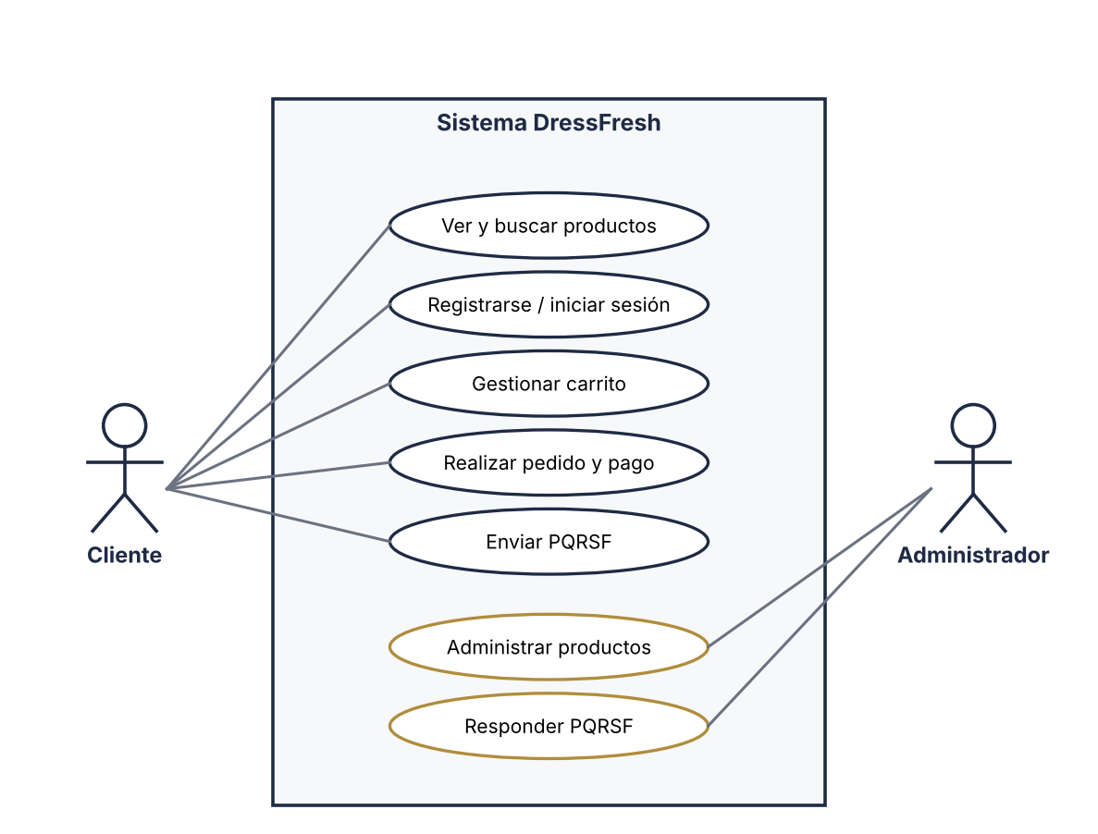
Casos de uso del sistema (los de administrador están planificados para la siguiente iteración).

3. Acta de aprobación de los requerimientos
Documento de práctica con datos simulados.
Dato | Detalle
Acta No. | AR-001
Fecha | 14 de septiembre de 2026
Lugar | Oficina de Moda Urbana S.A.S., Bogotá (cliente simulado)
Proyecto | DressFresh: tienda virtual de moda multimarca
Asisten | Carolina Ramírez Soto (gerente general, cliente); aprendiz desarrollador

Acuerdos:
- Se revisaron los requerimientos RF-01 a RF-07 y RNF-01 a RNF-04 de la sección 2 y el cliente los aprobó sin cambios.
- Pedido, pago y panel del administrador quedan fuera de esta entrega y se desarrollarán en una siguiente etapa.
- Cualquier cambio a los requerimientos aprobados se pedirá por escrito y se acordará antes de programarlo.

______________________________  Carolina Ramírez Soto  Gerente general - Cliente | ______________________________  Aprendiz desarrollador  Desarrollador

4. Integración de los módulos
Los cuatro módulos se ensamblan en una sola aplicación (archivo src/app.js). Comparten tres cosas, y eso es lo que los integra:
- Una sola base de datos: el carrito se une con los usuarios y con los productos del catálogo.
- Una sola forma de iniciar sesión: el módulo Cuentas de usuario entrega un token; el carrito lo exige en cada petición.
- Las mismas validaciones y el mismo manejo de errores: todos los módulos usan las mismas reglas y responden los errores con el mismo formato.
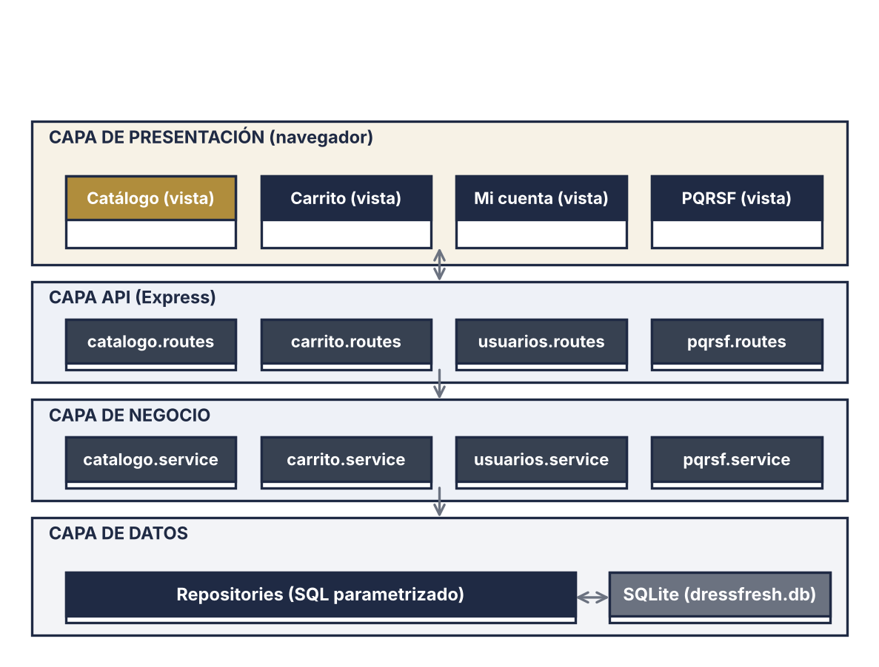
Capas y componentes: cada módulo atraviesa presentación, API, negocio y datos.

4.1 Flujo integrado de una compra
Paso | Qué hace el cliente | Módulo que responde
1 | Entra al sitio y busca «tenis» | Catálogo
2 | Crea su cuenta e inicia sesión | Cuentas de usuario
3 | Agrega 2 tenis al carrito | Carrito (usa la sesión y el catálogo)
4 | Revisa el total del carrito | Carrito
5 | Envía una sugerencia | PQRSF

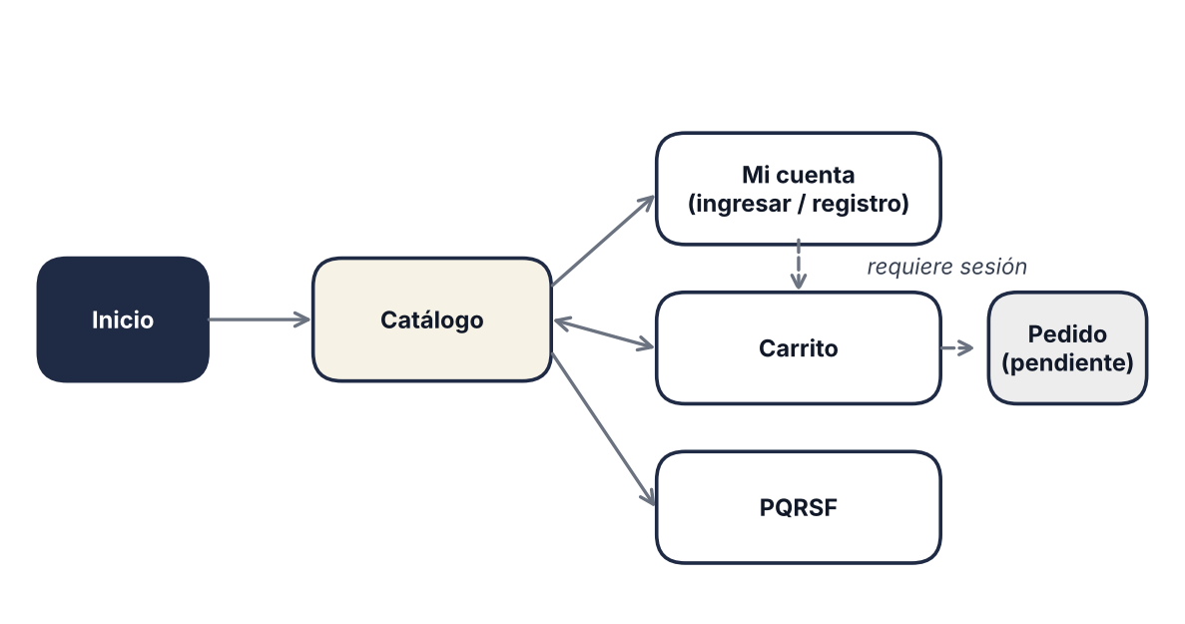
Mapa de navegación del sistema integrado.

5. Documentación por módulo: datos de entrada y salida
Todas las rutas reciben y devuelven datos en formato JSON. Los códigos de respuesta son: 200 correcto, 201 creado, 400 datos inválidos, 401 sin sesión o credenciales incorrectas, 404 no existe, 409 conflicto (correo repetido o sin unidades).

5.1 Módulo Catálogo de productos
Muestra los productos de la tienda y permite buscarlos.
Componentes: catalogo.routes.js (recibe la petición), catalogo.service.js (limpia los filtros y valida el id) y catalogo.repository.js (consulta SQL).
Ruta | Entrada | Salida correcta | Errores posibles
GET /api/catalogo | Opcionales en la dirección: categoria, busqueda (máx. 60 caracteres), promocion=1 | Lista de productos: id_producto, nombre, marca, precio, precio_anterior, stock, en_promocion, categoria | —
GET /api/catalogo/categorias | Ninguna | Lista de nombres de categorías | —
GET /api/catalogo/:id | id numérico en la dirección | Producto con todos sus datos | 400 id no válido; 404 no existe

5.2 Módulo Cuentas de usuario
Registra clientes, inicia sesión y entrega el perfil.
Componentes: usuarios.routes.js, usuarios.service.js (reglas, cifrado y token) y usuarios.repository.js.
Ruta | Entrada | Salida correcta | Errores posibles
POST /api/usuarios/registro | nombre (3-60 letras), correo válido, clave (6-30 sin espacios) | 201: usuario (id, nombre, correo, rol) y token de sesión | 400 dato inválido (indica el campo); 409 correo ya registrado
POST /api/usuarios/login | correo y clave | 200: usuario y token de sesión | 401 correo o contraseña incorrectos
GET /api/usuarios/perfil | Token en la cabecera Authorization | Datos del usuario (sin contraseña) | 401 sin sesión

5.3 Módulo Carrito de compras
Guarda los productos que cada cliente quiere comprar. Todas las rutas exigen sesión.
Componentes: carrito.routes.js, carrito.service.js (límite de 10 y control de stock) y carrito.repository.js.
Ruta | Entrada | Salida correcta | Errores posibles
GET /api/carrito | Token en la cabecera | items (producto, precio, cantidad, subtotal) y total | 401 sin sesión
POST /api/carrito | id_producto y cantidad (entero de 1 a 10) | 201: carrito actualizado con total | 400 cantidad inválida o más de 10; 404 producto no existe; 409 supera el stock
DELETE /api/carrito/:idProducto | id del producto en la dirección | 200: carrito sin ese producto | 400 id inválido; 401 sin sesión

5.4 Módulo PQRSF
Recibe las solicitudes de los clientes y entrega un número de radicado.
Componentes: pqrsf.routes.js, pqrsf.service.js (validación) y pqrsf.repository.js.
Ruta | Entrada | Salida correcta | Errores posibles
POST /api/pqrsf | tipo (peticion, queja, reclamo, sugerencia, felicitacion), nombre, correo, mensaje (10-500 caracteres, sin < ni >) | 201: id_pqrsf (radicado), tipo, estado «recibida» y fecha | 400 dato inválido (indica el campo)
GET /api/pqrsf/:id | Número de radicado | Tipo, estado y fecha | 404 no existe

5.5 Componentes compartidos
Componente | Entrada | Salida
utils/validaciones.js | Un dato (nombre, correo, clave, mensaje, cantidad...) | Texto vacío si es válido, o el mensaje de error
utils/seguridad.js | Contraseña o token | Contraseña cifrada, verificación (sí/no), token firmado o sus datos
middleware/seguridad.js | Petición HTTP | Cabeceras seguras, límite de 120 peticiones por minuto y verificación de sesión
middleware/errores.js | Un error | Respuesta JSON con el mensaje y el código correspondiente
db/conexion.js | Archivo de base de datos | Conexión con las tablas creadas

5.6 Ejemplos reales de entrada y salida
Estas respuestas se obtuvieron ejecutando el sistema integrado, en el orden del flujo de compra:
--- 1. Catálogo: GET /api/catalogo?categoria=Tenis
[
{
"id_producto": 5,
"nombre": "Tenis Running Negro",
"marca": "Adidas",
"precio": 299900,
"stock": 10
},
{
"id_producto": 4,
"nombre": "Tenis Urbanos Blancos",
"marca": "Nike",
"precio": 349900,
"stock": 6
}
]

--- 2. Usuarios: POST /api/usuarios/registro
{
"usuario": {
"id_usuario": 1,
"nombre": "Laura Gómez",
"correo": "laura@correo.com",
"rol": "cliente"
},
"token": "eyJpZCI6MSwicm9sIj..."
}

--- 3. Usuarios: registro con datos inválidos (nombre Lu1)
{"error":"Solo se permiten letras, espacios, guion y apóstrofo.","campo":"nombre"}

--- 4. Carrito sin sesión: GET /api/carrito
{"error":"Debes iniciar sesión."}

--- 5. Carrito: POST /api/carrito (producto 4, cantidad 2) con sesión
{
"items": [
{
"id_producto": 4,
"nombre": "Tenis Urbanos Blancos",
"precio": 349900,
"cantidad": 2,
"stock": 6,
"subtotal": 699800
}
],
"total": 699800
}

--- 6. Carrito: pedir más del stock (producto 7, cantidad 5; hay 4)
{"error":"Solo hay 4 unidades disponibles.","campo":"cantidad"}

--- 7. PQRSF: POST /api/pqrsf
{"id_pqrsf":1,"tipo":"sugerencia","estado":"recibida","creado_en":"2026-10-27 14:50:26"}

--- 8. PQRSF: GET /api/pqrsf/1
{"id_pqrsf":1,"tipo":"sugerencia","estado":"recibida","creado_en":"2026-10-27 14:50:26"}

6. Pruebas realizadas y resultados
Se ejecutaron 16 pruebas automáticas con el comando npm test. Las pruebas de los módulos usan el sistema completo y una base de datos temporal en memoria, por eso también comprueban que los módulos funcionan integrados. Resultado: 16 pruebas, 16 correctas, 0 fallidas.
No. | Módulo | Prueba | Resultado
1 | Catálogo | Listar, filtrar por categoría, buscar por marca y ver el detalle | Aprobada
2 | Catálogo | Un texto con código SQL se trata como dato y no como instrucción | Aprobada
3 | Cuentas de usuario | Registro, correo repetido, inicio de sesión y perfil | Aprobada
4 | Cuentas de usuario | Datos inválidos devuelven error 400 indicando el campo | Aprobada
5 | Integración (usuarios + carrito) | El carrito exige sesión y rechaza tokens falsos | Aprobada
6 | Carrito | Agregar, acumular, límites de cantidad, control de stock y quitar | Aprobada
7 | Integración (usuarios + carrito) | Cada cliente ve solo su propio carrito | Aprobada
8 | PQRSF | Radicar, consultar, validar y solicitud inexistente | Aprobada
9 | Todos | Cabeceras de seguridad presentes | Aprobada
10 | Seguridad | La contraseña se cifra y se verifica correctamente | Aprobada
11 | Seguridad | Token válido, alterado y vencido | Aprobada
12-16 | Validaciones | Nombre, correo, contraseña, mensaje/tipo y cantidad | Aprobadas (5)

Pruebas manuales en el navegador. Se recorrió el sistema integrado y se comprobó cada módulo:
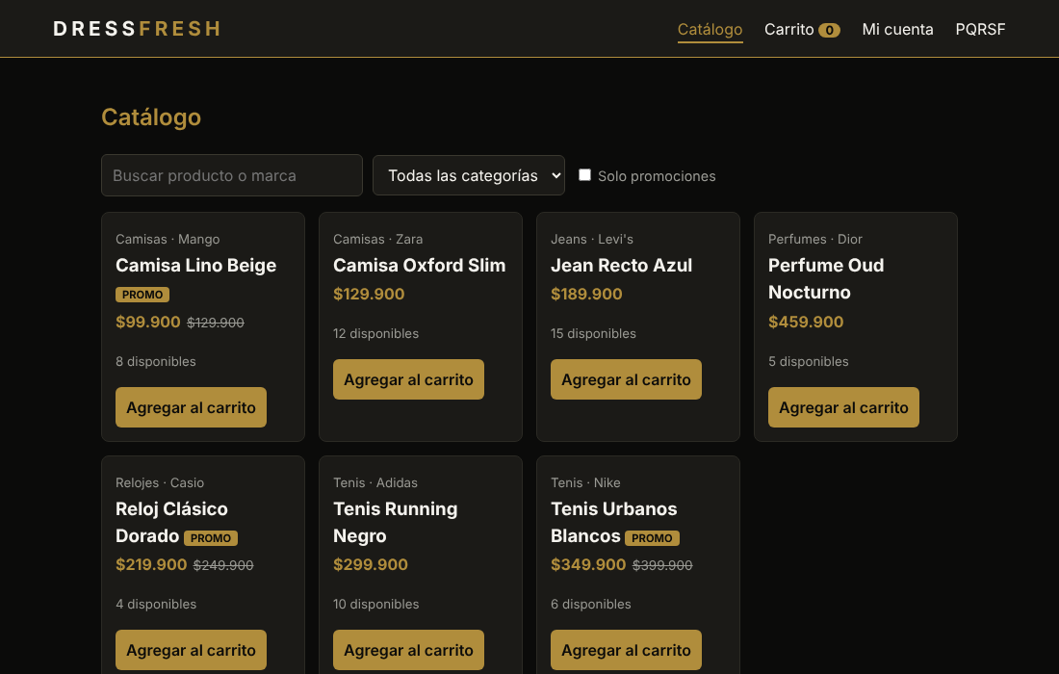
Catálogo con productos, marcas, promociones y unidades disponibles.
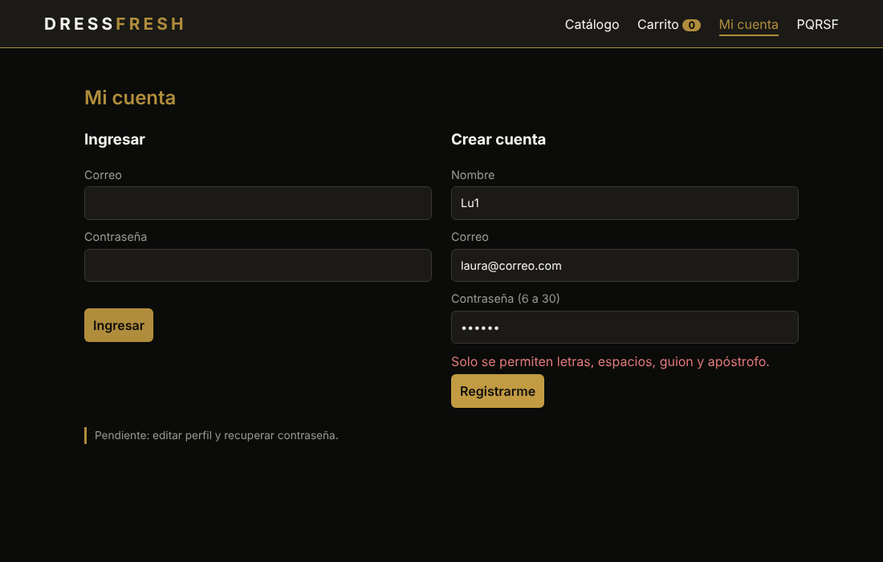
Cuentas de usuario: el nombre «Lu1» se rechaza con un mensaje claro.
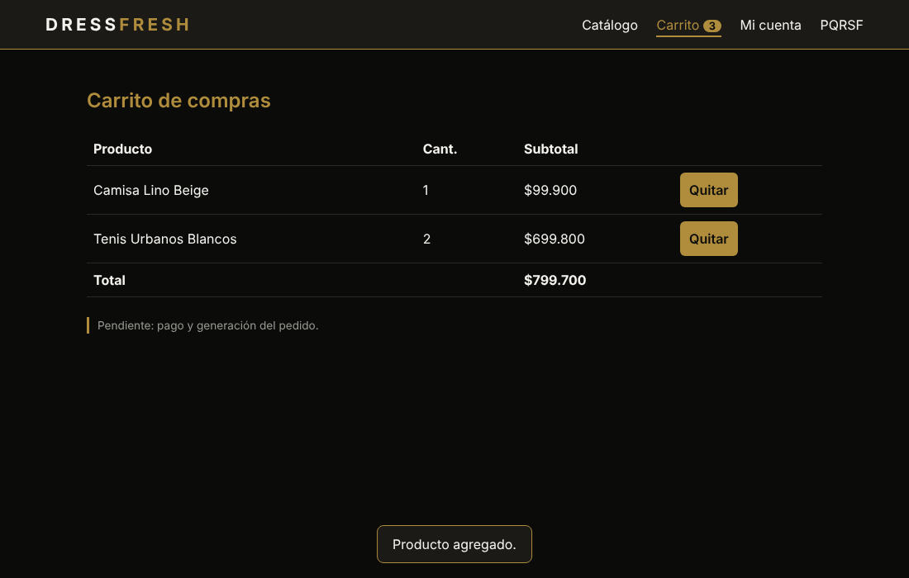
Carrito con productos, subtotales y total (cliente con sesión iniciada).
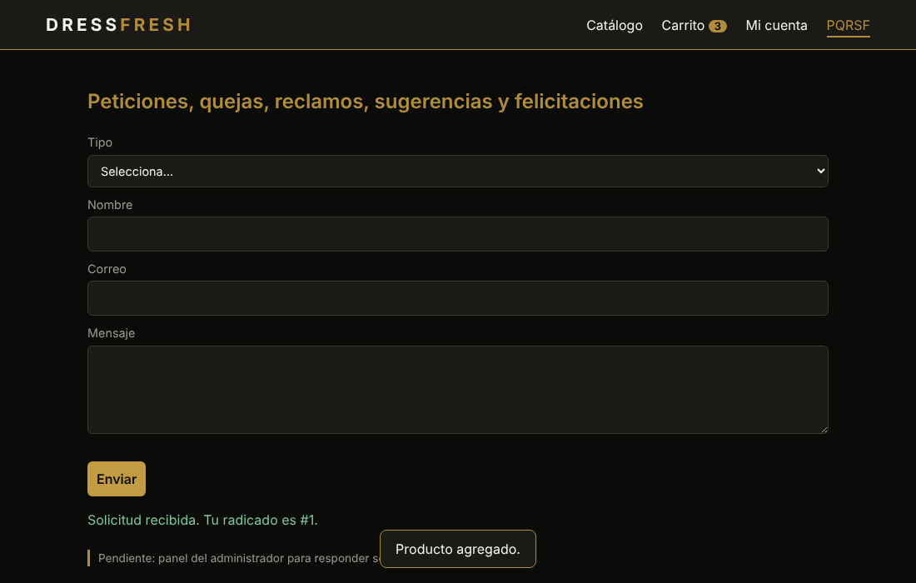
PQRSF: solicitud recibida con número de radicado.

7. Configuración de servidores y base de datos
Elemento | Configuración
Servidor de aplicaciones | Node.js 22 con Express 4, puerto 3000 (variable PORT)
Servidor web (producción) | Apache o Nginx como intermediario hacia el puerto 3000 (opcional; ver informe de Apache del curso)
Base de datos en desarrollo y pruebas | SQLite en el archivo data/dressfresh.db (variable DB_FILE). El esquema se crea solo al iniciar y se cargan 7 productos de ejemplo. Las pruebas usan una base en memoria.
Base de datos definitiva | MySQL 8.0, base «dressfresh» con 7 tablas, creada con el script dressfresh_bd.sql (probado en MySQL 8.0 sin errores)
Seguridad | Variable TOKEN_SECRET con la clave de las sesiones (debe cambiarse en producción); límite de 120 peticiones por minuto; cuerpo máximo de 10 KB
Variables de entorno | PORT, DB_FILE, TOKEN_SECRET (ejemplo en el archivo .env.example)

Para crear la base de datos MySQL: mysql -u root -p < dressfresh_bd.sql
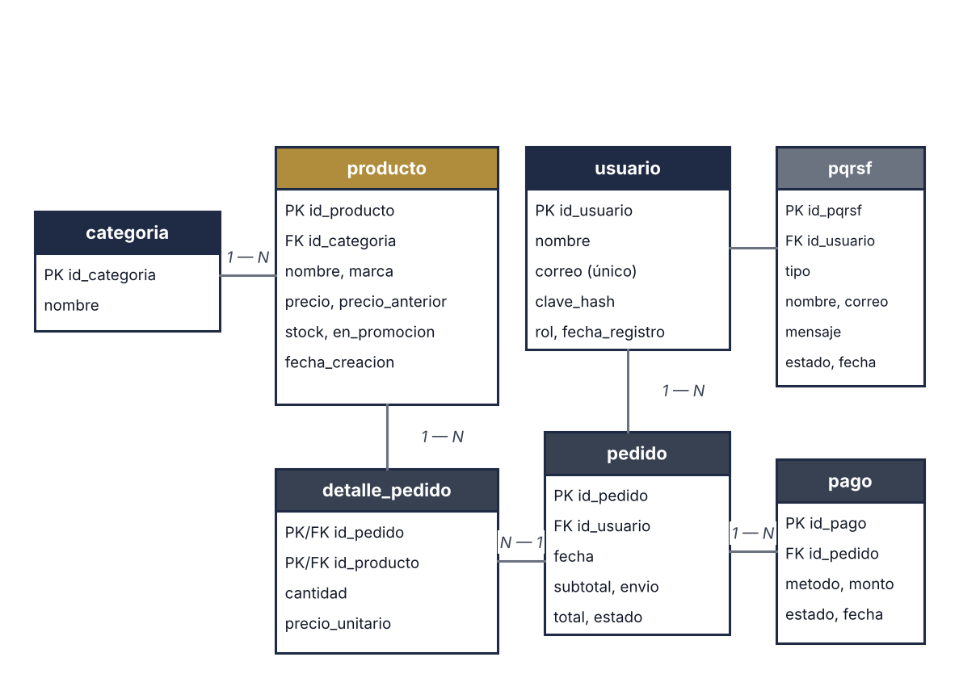
Modelo de la base de datos definitiva (MySQL).

8. Ambientes de desarrollo y pruebas
Ambiente | Descripción | Herramientas
Desarrollo | Equipo del programador. Se escribe el código y se ve el sitio en http://localhost:3000. | Visual Studio Code, Node.js 22, npm, Git, Chrome
Pruebas | Se ejecutan las pruebas automáticas con una base de datos temporal que no toca los datos de desarrollo. | node:test (incluido en Node.js)
Entrega (cliente) | Equipo del cliente con Node.js instalado y el paquete ejecutable. | Node.js 22.5 o superior

Requisito | Valor
Sistema operativo | Windows 10/11, Ubuntu 22.04 o superior, macOS
Memoria RAM | 2 GB mínimo, 4 GB recomendado
Disco | 1 GB libre
Puerto | 3000 libre

9. Control de versiones y código fuente
El código fuente se entrega en un repositorio de Git alojado en GitHub, con el historial de todo el desarrollo:
Dato | Detalle
URL del repositorio | https://github.com/TU_USUARIO/dressfresh-web (reemplazar por la dirección real)
Rama principal | main
Commits | 6

Commit | Descripción
bd927be | Base del proyecto: configuración, base de datos, utilidades y seguridad
1203c96 | Módulos Catálogo y PQRSF (routes, service, repository)
3a546f4 | Módulos Cuentas de usuario y Carrito (sesión por token)
eb8d5b1 | Interfaz web inicial con las 4 secciones
b5450fd | Pruebas unitarias y de módulos (16)
eb0e4e0 | README con instrucciones y pendientes

10. Archivos ejecutables y direcciones de despliegue

10.1 Archivos ejecutables
El sistema está hecho en JavaScript, que no se compila; el ejecutable es el paquete que se entrega listo para correr (archivo DressFresh_Ejecutable.zip). Incluye las dependencias, por lo que no hay que instalar nada más que Node.js.
Sistema operativo | Cómo iniciarlo
Windows | Descomprimir el ZIP y hacer doble clic en iniciar.bat. Se abre el navegador en http://localhost:3000
Linux / Mac | En la carpeta, ejecutar ./iniciar.sh y abrir http://localhost:3000

10.2 Direcciones (URL)
Para qué | URL
Sitio con los módulos integrados (despliegue local) | http://localhost:3000
API del catálogo | http://localhost:3000/api/catalogo
API de cuentas de usuario | http://localhost:3000/api/usuarios
API del carrito | http://localhost:3000/api/carrito
API de PQRSF | http://localhost:3000/api/pqrsf
Repositorio con el código fuente | https://github.com/TU_USUARIO/dressfresh-web

Nota: en esta etapa los módulos están desplegados en el ambiente local. Cuando el cliente tenga su servidor, las direcciones cambiarán solo en el dominio (por ejemplo https://tienda.ejemplo.com/api/catalogo).

11. Manuales técnicos
Junto con este informe se entrega el Manual técnico de DressFresh (archivo PDF), que contiene:
- Prerrequisitos de instalación del sistema.
- Frameworks y estándares usados.
- Diagrama de casos de uso.
- Modelo entidad-relación y diccionario de datos de las 7 tablas.
- Diagrama de componentes.
- Scripts de instalación, incluido el script completo de la base de datos MySQL.
También se incluye el archivo README.md del repositorio, con las instrucciones de instalación y los comandos principales:
npm install
npm start (sitio en http://localhost:3000)
npm test (16 pruebas automáticas)

12. Conclusiones
- Los cuatro módulos funcionan de forma independiente y también integrados, compartiendo base de datos, sesión, validaciones y manejo de errores.
- Las 16 pruebas automáticas y el recorrido manual confirman que el flujo de compra (buscar, registrarse, agregar al carrito y enviar una solicitud) funciona de principio a fin.
- La documentación de entradas y salidas permite a otra persona usar o ampliar cada módulo sin leer todo el código.
- Quedan como siguientes pasos el pedido con pago, la administración de productos y el panel de respuesta de PQRSF.

Fuentes consultadas
- OpenJS Foundation. Node.js Documentation. https://nodejs.org/docs/latest/api/
- Express. Express 4.x API Reference. https://expressjs.com/en/4x/api.html
- Oracle. MySQL 8.0 Reference Manual. https://dev.mysql.com/doc/refman/8.0/en/
- Mozilla. Códigos de estado de respuesta HTTP (MDN). https://developer.mozilla.org/es/docs/Web/HTTP/Status
- Departamento Nacional de Planeación (DNP). Guía para la elaboración de manual técnico y de operaciones de los sistemas de información. https://bit.ly/3I1439H
- Documentación y código del proyecto DressFresh (repositorio dressfresh-web).

